Goedemorgen allemaal,

Via Erik kregen we onderstaande aangeleverd, dank daarvoor!

Beste Wielervrienden,

Op de barre zondagmiddag van het NK Veldrijden, waarin renners tot aan de knieën door de modder dansen, heb ik met behulp van excel en wat andere tools geknutseld aan een overzicht/vooruitzicht van/op het Wielerjaarspel. Natuurlijk omdat ik niet kan wachten totdat het seizoen begint! De afgelopen week hebben jullie allemaal de lijst ingeleverd voor het spel. Rolf, John en webmaster Wim hebben alle 100 lijsten snel een nauwkeurig ingevoerd in de spreadsheets die ons straks gaan vertellen hoe goed wij alles doorzien hebben. Hoe goed sta jij er eigenlijk voor? Hierbij alvast een voorproefje met zinnigheden en onzinnigheden om alvast in de sfeer te komen van het Wielerjaarspel 2023!

**Deelnemers**

We starten dit jaar met 100 deelnemers, waaronder 27 debutanten! Er doen dit jaar 14 vrouwen mee in de strijd om de 2e vrouwelijke winnares van het Algemeen Klassement te worden.....

**Aantal deelnemers per provincie**

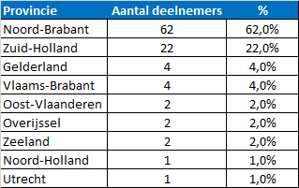

Het spel is ooit begonnen in Werkendam en omstreken, maar inmiddels groeit het spel ver buiten de regio, zie hieronder. De helft van onze provincies en een aantal Belgische provincies kleurt inmiddels het deelnemersveld.

**Meest gekozen renners**

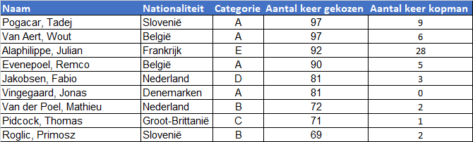

Het is natuurlijk geen verrassing meer te noemen dat Pogacar samen met Van Aert het meest gekozen is, maar maken we onderscheid tussen mannen en vrouwen dan zien we nog wel wat opmerkelijke verschillen.

**Meest gekozen renners mannelijke deelnemers vs vrouwelijke deelnemers**

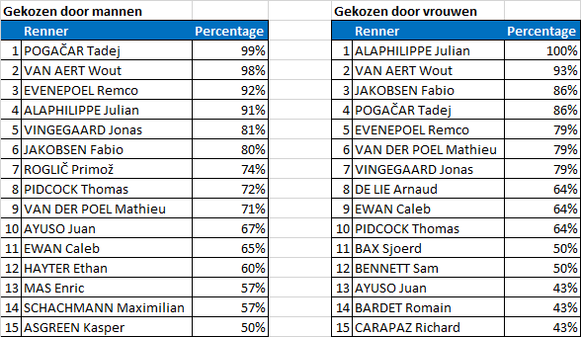

Zo blijkt de Franse alleskunner Julian Alaphilippe bij alle vrouwen een zekerheidje! Daarnaast hebben de dames ook veel vertrouwen in de lokale held voor de Altena regio; Sjoerd Bax, uit categorie I, de kersverse aanwinst van UAE Team Emirates staat op 11 in de lijst met meest gekozen renners. De heren kiezen dan weer vaker voor Kasper Asgreen, die in categorie F staat, maar veel vertrouwen geniet voor 2023. **Wesley Zandee** en **Frank Rousse** hebben hem zelfs als kopman gekozen!

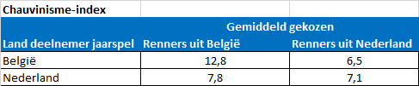

Daarnaast nog een leuk feitje. De Belgische deelnemers aan dit spel kiezen gemiddeld meer Belgische renners (5) dan de Nederlandse deelnemers, andersom is daar......totaal geen sprake van! De Belgen winnen deze index dan ook met verve.

Er zijn in het totaal **628** renners gekozen uit **52** verschillende landen. Wie van jullie heeft het meest internationale team samengesteld?

**Top-10 - Aantal verschillende nationaliteiten in het team van de deelnemer**

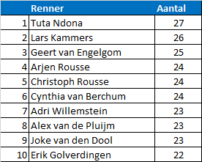

**Tutu**, terug van weggeweest, blijkt bijzonder goed ingevoerd te zijn in het internationale wielrennen, maar liefst 27 nationaliteiten zitten er in zijn team. Neemt hij hiermee een voorschot op de punten in de Nationale Kampioenschappen? **Lars** en **Geert** en de **familie Rousse** zitten hem nu al op de hielen!

**Minst gekozen nationaliteit vs meest gekozen nationaliteit**

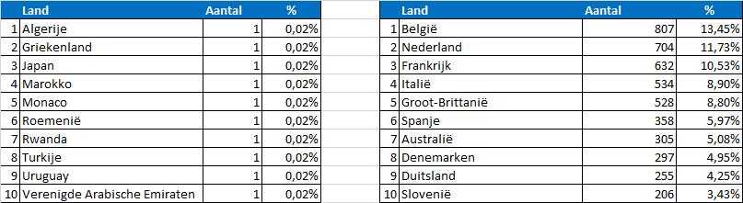

Renners uit Algerije en Uruguay gaan het WK dit jaar waarschijnlijk niet winnen, maar wellicht verrassen ze tijdens de verschillende 1.1 / 2.1 koersen die in Afrika, Azie en/of Zuid-Amerika. De Belgen zijn ook hier winnaar! Van alle gekozen renners komen de meeste (13,5%) uit het land waar Koers echt Koers is. Nederland en Frankrijk volgen op respectabele, maar gepaste afstand. Verklapt deze tabel ook de naam van de winnaar van de Giro al? Gaat Remco winnen? **Reinier, Alex, Dennis, Erwin** en **Noud** hebben daar met hun kopman al een voorspong op genomen.

**Teamsamenstelling**

Valt er nog iets te zeggen over de ideale teamsamenstelling? Niet zo heel veel natuurlijk, want wat is nu eigenlijk ideaal? Met de verschillende klassementen en de Bekercompetitie is het bovendien onmogelijk om overal goed in te zijn. Om jullie toch een beetje inzicht te geven volgt hier het laatste overzicht van de mail.

**Gemiddelde aantal renners per categorie**

cid:EAEE630DC6D946B39CB81E0A2AAD641F@DESKTOPPALUT6K

Je kunt je team eens afzetten tegen het "gemiddelde" van de lijstjes. Hiervoor zijn alle renners in 6 categorieën ingedeeld door de schrijver, iets wat natuurlijk een tikkeltje subjectief is. Het kan je echter wel een beetje beeld geven bij het feit of jouw lijstje dit jaar vaker boven komt drijven tijdens het klassieke voorjaar of de grote ronden of juist overal waar gesprint wordt.

De samenstelling van de "gemiddelde"-ploeg is als volgt:

- 2 allrounders (winnen zowel klassiekers als grote ronde);

- 8 grote ronderenners (richten zich op punten in Giro/Tour/Vuelta);

- 12 klassiekerspecialisten (puntenpakkers in klassiek voor- en/of najaar)

- 10 sprinters

- 1 tijdrijder

- 7 weekkoersrenners (krijgen voornamelijk kan op punten in de meerdaagse koersen buiten de grote ronden)

- 20 uit de restcategorie,

Als we de vergelijking maken valt op dat **Kees Rijborz** en **Corrie van Berchum** dit jaar veel sprinters hebben gekozen, dit kunnen dan wel eens kandidaten voor het medailleklassement zijn. **Henri Koops** en **Ronald Poppelaars** hebben daarentegen behoorlijk wat klassiekerspecialisten aan de start en wacht mogelijk een mooi voor-/najaar.

Ik hoop jullie, zij het met een knipoog, een kleine vooruitblik op het nieuwe jaar te hebben gegeven, waarbij niets vaststaat (behalve de spelregels en dat wisselen niet toegestaan is) en nog veel te bediscussiëren.......en juist dat......dat is één van de leuke aspecten van deelname aan het Wielerjaarspel! Als één van de schrijvers van content op de site zal ik jullie dit jaar misschien nog wel eens trakteren op verrassende inzichten uit het spel.

Ik wens jullie veel spelplezier en een fantastisch wielerseizoen toe!

Groeten van Erik Golverdingen